Q U I C K S T A R T G U I D E
掌上车钥材料包
车钥匙改装 · 小程序接入演示与定价说明
4G 远程控制版 · 解锁 / 上锁双功能
控制端：微信小程序「掌上车钥」
材料包 129 元 + 服务器年费 200 元
2026 年 10 月

掌上车钥 设备接入服务：aijunjz.com

目 录
一、产品简介
二、材料包定价 1
价格总览 1
费用说明 2
三、小程序接入演示 2
第 1 步 · 主板上电，自动接入网络 2
第 2 步 · 扫码绑定设备 3
第 3 步 · 绑定成功，查看设备状态 4
第 4 步 · 远程解锁 / 上锁 5
第 5 步 · 设备管理与帮助中心 6
四、常见问题 6
五、使用须知 7

注：本目录由域代码生成。编辑文档后，请在目录上点击右键并选择「更新域」，以确保页码准确。

一、产品简介
「掌上车钥」材料包是一套车钥匙改装方案：把一块 4G 主板装入备用车钥匙，配合微信小程序「掌上车钥」，即可在手机上远程执行解锁、上锁两个动作。主板出厂前已烧录固件和唯一设备凭证，买家不需要部署服务器，也没有任何技术门槛——通电自动联网，扫码即可绑定，打开小程序即可控制。
整套方案由三部分组成：材料包主板负责执行指令；云服务器负责设备接入、在线状态与指令转发；微信小程序是买家日常使用的控制端，提供设备列表、控制台、设备管理与帮助中心。
买家的完整流程只有五步：收到材料包 → 按说明书接线安装 → 主板上电自动联网 → 微信扫码绑定 → 小程序内远程解锁 / 上锁。下文第三章按此流程逐屏演示。

二、材料包定价

价格总览
材料包定价如下表，硬件为一次性买断，服务器服务按年收取；两项自备物料由买家自行准备。
项目 | 说明 | 价格
4G 远程控制版材料包 | 主板及安装配件，支持远程解锁、上锁 2 个功能，出厂已烧录并逐台检测 | 129 元（一次性）
服务器年费 | 设备云接入与小程序控制服务，自开通之日起算 | 200 元 / 年
自备：4G 流量电话卡 | 需自行准备并完成实名，主板插卡即用，流量资费以运营商为准 | 自备
自备：另一个车钥匙的主板 | 需另一把车钥匙的主板作为触发源，按说明书接线改装 | 自备

费用说明
129 元为材料包一次性费用，包含主板、安装配件与出厂检测；200 元 / 年为服务器服务费，覆盖设备云接入、小程序控制链路与售后支持，自开通之日起算，到期未续费设备将无法通过小程序连接，续费后自动恢复。
4G 流量卡由买家自备并完成实名（建议使用低月租流量卡），插卡即用，流量资费由运营商收取，与服务器年费无关。改装需使用另一把车钥匙的主板作为触发源，请确认手中确有备钥匙后再下单。

三、小程序接入演示
以下演示基于微信小程序「掌上车钥」的实际界面截图。绑定前请先按随包说明书完成接线；从上电到首次控制成功，整个过程约 3 分钟。

第 1 步 · 主板上电，自动接入网络
将自备的 4G 流量卡插入主板，按说明书把主板与另一把车钥匙的主板完成接线，然后通电。主板会在约 30 秒内自动接入 4G 网络，无需配网、无需安装任何其他应用。

第 2 步 · 扫码绑定设备
在微信中打开小程序「掌上车钥」，点击「添加设备」。扫描材料包内卡片上的二维码，或手动输入卡片上的 Token，勾选用户协议后点击「绑定设备」。Token 是设备的控制权凭证，请妥善保管卡片，不要泄露给他人。
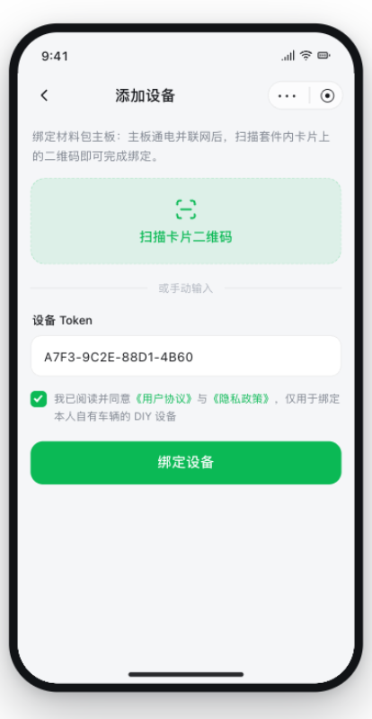  图 1 · 添加设备：输入或扫描 Token | 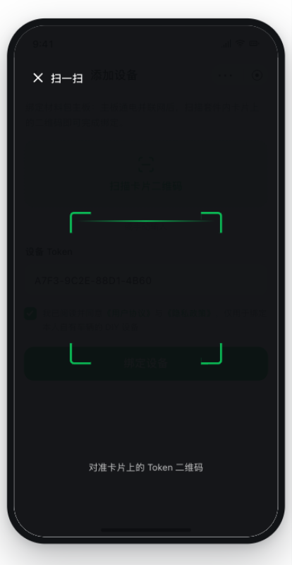  图 2 · 扫描卡片二维码

第 3 步 · 绑定成功，查看设备状态
系统校验 Token 后自动完成绑定并返回设备列表。列表中的绿点表示设备在线，灰点表示离线并显示最后上线时间，在线设备可随时远程控制。
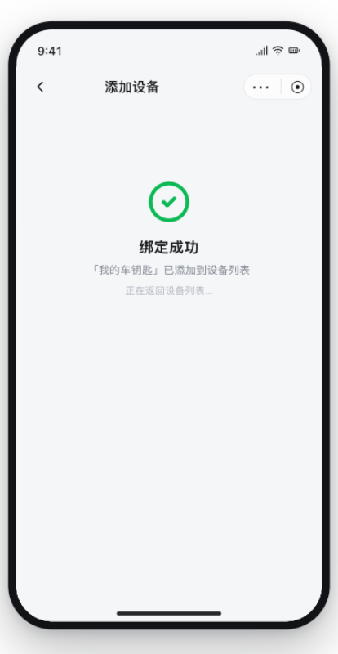  图 3 · 绑定成功 | 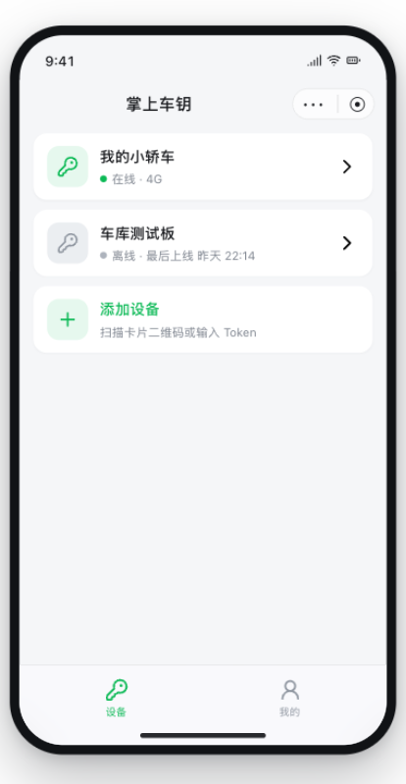  图 4 · 设备列表与在线状态

第 4 步 · 远程解锁 / 上锁
点击设备进入控制台。「解锁」「上锁」两个按钮分别对应继电器 CH2、CH3；按下后按钮进入下发状态，随后提示「指令已下发，继电器已动作」，每次操作都会写入最近操作记录。注意：车辆端为单向 433MHz 触发，无回执反馈，请以实际车况为准。
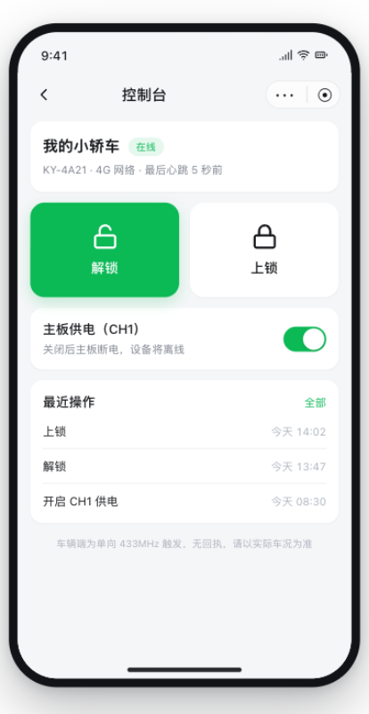  图 5 · 控制台 | 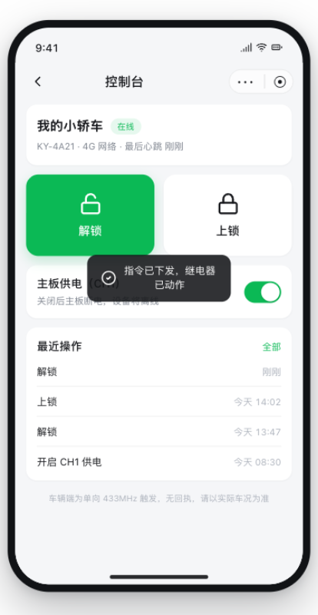  图 6 · 指令下发提示与操作记录

第 5 步 · 设备管理与帮助中心
在「我的」页面可以进行设备管理（重命名、解绑）、查看帮助中心、联系客服。「我的 · 设备管理」中解绑后，原微信立即失去控制权；换手机或换微信号时，用新微信重新扫描卡片 Token 绑定即可。帮助中心收录了快速上手步骤、常见问题与安装视频教程入口。
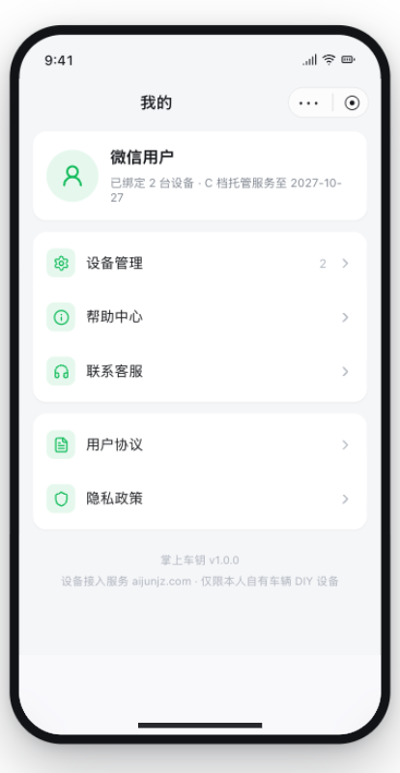  图 7 · 我的：管理与服务入口 | 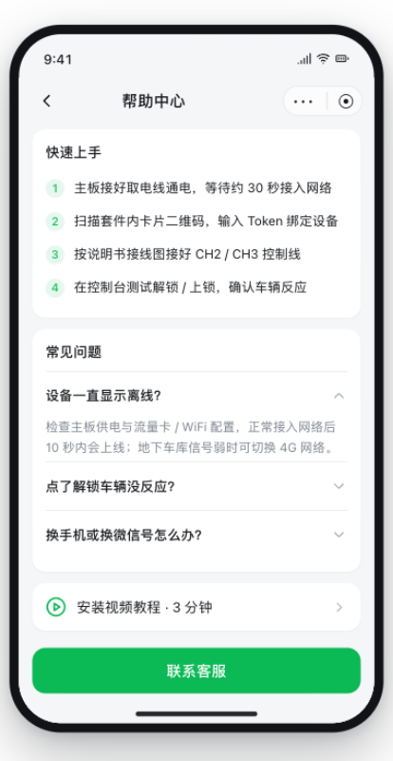  图 8 · 帮助中心

四、常见问题
设备一直显示离线？检查主板供电与流量卡状态，正常接入网络后 10 秒内会上线；地下车库信号较弱时，可调整车辆停放位置或更换其他运营商的流量卡。
点了解锁车辆没反应？车辆端为单向 433MHz 触发，请先确认接线与备钥匙主板的电池电量；小程序提示「继电器已动作」即主板已执行触发，若车辆仍无反应多为接线或电池问题，可联系客服协助排查。
换手机或换微信号怎么办？原微信号在「设备管理」中解绑后，新微信号扫描卡片 Token 即可完成绑定；若卡片遗失，可联系客服核实身份后重置。

五、使用须知
本产品仅限用于绑定本人自有车辆的 DIY 改装设备，禁止用于远程控制他人车辆；因使用不当产生的法律责任由使用者自行承担。
车辆端为单向 433MHz 触发，无回执反馈，界面提示仅代表主板已执行动作，请以实际车况为准。
卡片上的 Token 即设备控制权凭证：谁持有 Token，谁就可以绑定并控制设备，请妥善保管。如怀疑泄露，请立即在「设备管理」中解绑并联系客服重置。
绑定、解绑、重置或其他售后问题，请联系客服：【客服微信号】。

